标段一成交内容如下：

入围单位：江苏扬天智慧科技股份有限公司；
超网电子科技江苏有限公司。

江苏扬天智慧科技股份有限公司成交内容：
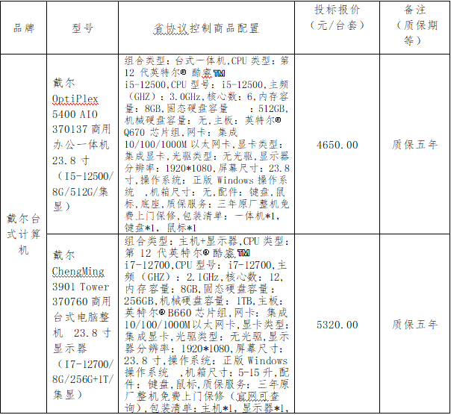
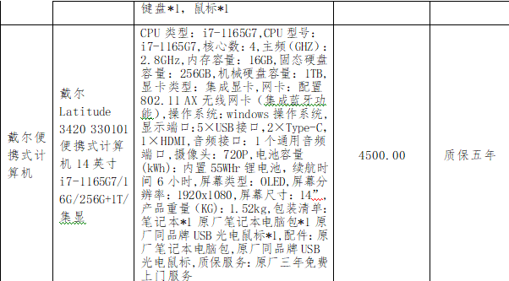

超网电子科技江苏有限公司成交内容：
品牌 | 型号 | 省协议控制商品配置 | 投标报价 （元/台套） | 备注 （质保期等）
戴尔台式计算机 | 戴尔OptiPlex 5400 AIO 370137商用办公一体机 23.8寸（I5-12500/8G/512G/集显） | 组合类型：台式一体机,CPU类型：第 12 代英特尔® 酷睿™ i5-12500,CPU型号：i5-12500,主频（GHZ）：3.0GHz,核心数：6,内存容量：8GB,固态硬盘容量 ：512GB,机械硬盘容量：无,主板：英特尔® Q670 芯片组,网卡：集成10/100/1000M以太网卡,显卡类型：集成显卡,光驱类型：无光驱,显示器分辨率：1920*1080,屏幕尺寸：23.8寸,操作系统：正版 Windows操作系统 ,机箱尺寸：无,配件：键盘,鼠标,底座,质保服务：三年原厂整机免费上门保修,包装清单：一体机*1，键盘*1，鼠标*1 | 4800 | 质保期3年
戴尔台式计算机 | 戴尔ChengMing 3901 Tower 370760商用台式电脑整机 23.8寸显示器 （I7-12700/8G/256G+1T/集显） | 组合类型：主机+显示器,CPU类型：第 12 代英特尔® 酷睿™ i7-12700,CPU型号：i7-12700,主频（GHZ）：2.1GHz,核心数：12,内存容量：8GB,固态硬盘容量 ：256GB,机械硬盘容量：1TB,主板：英特尔® B660芯片组,网卡：集成10/100/1000M以太网卡,显卡类型：集成显卡,光驱类型：无光驱,显示器分辨率：1920*1080,屏幕尺寸：23.8寸,操作系统：正版 Windows操作系统 ,机箱尺寸：5-15升,配件：键盘,鼠标,质保服务：三年原厂整机免费上门保修（官网可查询）,包装清单：主机*1，显示器*1，键盘*1，鼠标*1 | 5650 | 质保期3年
戴尔便携式计算机 | 戴尔 Latitude 3420 330101便携式计算机14英寸 i7-1165G7/16G/256G+1T/集显 | CPU类型：i7-1165G7,CPU型号：i7-1165G7,核心数：4,主频（GHZ）：2.8GHz,内存容量：16GB,固态硬盘容量：256GB,机械硬盘容量：1TB,显卡类型：集成显卡,网卡：配置802.11 AX无线网卡（集成蓝牙功能）,操作系统：windows操作系统,显示端口：5×USB接口，2×Type-C，1×HDMI,音频接口：1个通用音频端口,摄像头：720P,电池容量(kWh)：内置55WHr锂电池，续航时间6小时,屏幕类型：OLED,屏幕分辨率：1920x1080,屏幕尺寸：14”,产品重量（KG)：1.52kg,包装清单：笔记本*1 原厂笔记本电脑包*1 原厂同品牌USB光电鼠标*1,配件：原厂笔记本电脑包,原厂同品牌USB光电鼠标,质保服务：原厂三年免费上门服务 | 5980 | 质保期3年

标段二成交内容如下：
入围单位：徐州艾金网络科技有限公司；
徐州彭讯智能化工程有限公司。

徐州艾金网络科技有限公司成交内容：
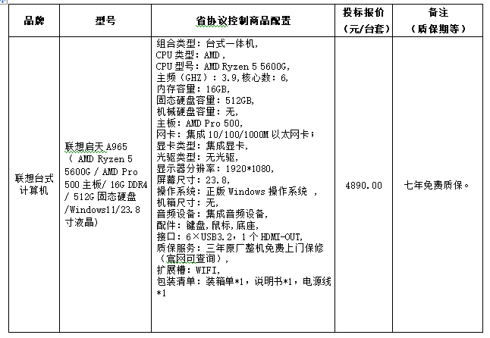
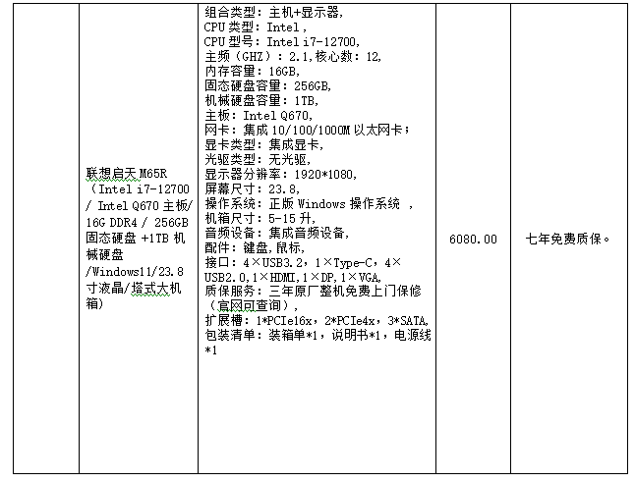
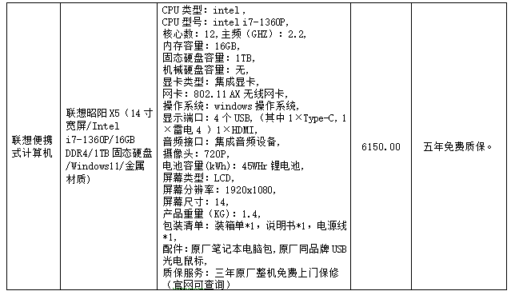

徐州彭讯智能化工程有限公司成交内容：
品牌 | 型号 | 省协议控制商品配置 | 投标报价 （元/台套） | 备注
联想台式计算机 | 联想启天A965（ AMD Ryzen 5 5600G / AMD Pro 500主板/ 16G DDR4 / 512G固态硬盘/Windows11/23.8寸液晶) | 组合类型：台式一体机,CPU类型：AMD ,CPU型号：AMD Ryzen 5 5600G,主频（GHZ）：3.9,核心数：6,内存容量：16GB,固态硬盘容量 ：512GB,机械硬盘容量：无,主板：AMD Pro 500,网卡：集成10/100/1000M以太网卡；,显卡类型：集成显卡,光驱类型：无光驱,显示器分辨率：1920*1080,屏幕尺寸：23.8,操作系统：正版 Windows操作系统 ,机箱尺寸：无,音频设备：集成音频设备,配件：键盘,鼠标,底座,接口：6×USB3.2，1个HDMI-OUT,质保服务：三年原厂整机免费上门保修（官网可查询）,扩展槽：WIFI,包装清单：装箱单*1，说明书*1，电源线*1 | 4950 | 五年
联想台式计算机 | 联想启天M65R（Intel i7-12700 / Intel Q670主板/ 16G DDR4 / 256GB 固态硬盘 +1TB 机械硬盘/Windows11/23.8寸液晶/塔式大机箱) | 组合类型：主机+显示器,CPU类型：Intel ,CPU型号：Intel i7-12700,主频（GHZ）：2.1,核心数：12,内存容量：16GB,固态硬盘容量 ：256GB,机械硬盘容量：1TB,主板：Intel Q670,网卡：集成10/100/1000M以太网卡；,显卡类型：集成显卡,光驱类型：无光驱,显示器分辨率：1920*1080,屏幕尺寸：23.8,操作系统：正版 Windows操作系统 ,机箱尺寸：5-15升,音频设备：集成音频设备,配件：键盘,鼠标,接口：4×USB3.2，1×Type-C，4×USB2.0,1×HDMI,1×DP,1×VGA,质保服务：三年原厂整机免费上门保修（官网可查询）,扩展槽：1*PCIe16x，2*PCIe4x，3*SATA,包装清单：装箱单*1，说明书*1，电源线*1 | 6390 | 五年
联想便携式计算机 | 联想昭阳X5（14寸宽屏/Intel i7-1360P/16GB DDR4/1TB固态硬盘/Windows11/金属材质) | CPU类型：intel ,CPU型号：intel i7-1360P,核心数：12,主频（GHZ）：2.2,内存容量：16GB,固态硬盘容量：1TB,机械硬盘容量：无,显卡类型：集成显卡,网卡：802.11 AX无线网卡,操作系统：windows操作系统,显示端口：4个USB,（其中1×Type-C, 1×雷电4 ）1×HDMI,音频接口：集成音频设备,摄像头：720P,电池容量(kWh)：45WHr锂电池,屏幕类型：LCD,屏幕分辨率：1920x1080,屏幕尺寸：14,产品重量（KG)：1.4,包装清单：装箱单*1，说明书*1，电源线*1,配件：原厂笔记本电脑包,原厂同品牌USB光电鼠标,质保服务：三年原厂整机免费上门保修（官网可查询） | 6300 | 五年

标段三成交内容如下：
入围单位：徐州瑞盛科技有限公司；
徐州怡华科技发展有限公司。

徐州瑞盛科技有限公司成交内容：
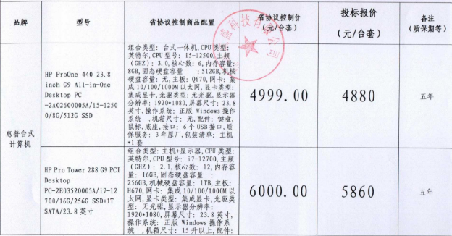
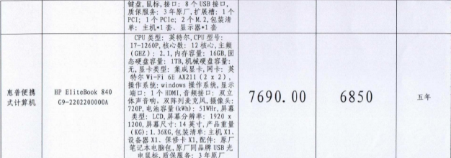

徐州怡华科技发展有限公司成交内容：
品牌 | 型号 | 省协议控制商品配置 | 投标报价 （元/台套） | 备注 （质保期等）
惠普台式计算机 | HP ProOne 440 23.8 inch G9 All-in-One Desktop PC -2A02600005A/i5-12500/8G/512G SSD | 组合类型：台式一体机,CPU类型：英特尔,CPU型号：i5-12500,主频（GHZ）：3.0,核心数：6,内存容量：16GB,固态硬盘容量 ：512GB,机械硬盘容量：无,主板：Q670,网卡：集成10/100/1000M以太网,显卡类型：集成显卡,光驱类型：无光驱,显示器分辨率：1920*1080,屏幕尺寸：23.8英寸,操作系统：正版 Windows操作系统 ,机箱尺寸：无,配件：键盘,鼠标,底座,接口：6个USB接口,质保服务：3年原厂,包装清单：主机*1套 | 4930.00 | 内存升级到16G；质保5年
惠普台式计算机 | HP Pro Tower 288 G9 PCI Desktop PC-2E03520005A/i7-12700/16G/256G SSD+1T SATA/23.8英寸 | 组合类型：主机+显示器,CPU类型：英特尔,CPU型号：i7-13700,主频（GHZ）：2.1,核心数：16,内存容量：16GB,固态硬盘容量 ：256GB,机械硬盘容量：1TB,主板：H670,网卡：集成10/100/1000M以太网,显卡类型：集成显卡,光驱类型：无光驱,显示器分辨率：1920*1080,屏幕尺寸：23.8英寸,操作系统：正版 Windows操作系统 ,机箱尺寸：15升以上,配件：键盘,鼠标,接口：8个USB接口,质保服务：3年原厂,扩展槽：1个PCI；1个PCIe；2个M.2,包装清单：主机*1套、显示器*1套 | 5930.00 | CPU升级到I7-13700,核心数：16；质保5年
惠普便携式计算机 | HP EliteBook 840 G9-2202200000A | CPU类型：英特尔,CPU型号：I7-1260P,核心数：12核心,主频（GHZ）：2.1,内存容量：16GB,固态硬盘容量：1TB,机械硬盘容量：无,显卡类型：集成显卡,网卡：英特尔Wi-Fi 6E AX211（2 x 2）,操作系统：windows操作系统,显示端口：1个HDMI,音频接口：双立体声音响，双阵列麦克风,摄像头：720P,电池容量(kWh)：51WHr,屏幕类型：LCD,屏幕分辨率：1920 x 1200,屏幕尺寸：14英寸,产品重量（KG)：1.36KG,包装清单：主机X1、设备器X1、保修卡X1,配件：原厂笔记本电脑包,原厂同品牌USB光电鼠标,质保服务：3年原厂 | 7310.00 | 质保5年

